
ORGANISME DE FORMATION
SIRET : 982.761.678.00019
NDA : 76300548930

PROGRAMME DE FORMATION DÉTAILLÉ

OFFICE WORD / EXEL / POWER POINT

Format : 2025 MAJ : 28/05/2025
Durée : 5 jours soit 35 heures Tarif : 1500 €
Prérequis : Aucun prérequis pour suivre cette formation
Objectifs :
À l’issue de la formation, le stagiaire sera capable de :
- Disposer d’une vision approfondie de Microsoft Office et de ses principales fonctionnalités.
- Maîtriser de manière experte les outils Word, Excel et PowerPoint pour un usage professionnel avancé.
- Optimiser l’utilisation des logiciels en intégrant des outils sur mesure adaptés aux besoins quotidiens.
Contenu de la formation :
1. Approfondissement de la suite Microsoft Office
- Comprendre l’organisation et l'interconnexion des logiciels Office.
- Identifier les cas d’usages avancés des principales applications (Word, Excel, PowerPoint).
- Maîtriser les formats de fichiers, compatibilités et options d’exportation.
- Personnaliser l’environnement de travail et les rubans d’outils.
2. Word – Niveau Expert : traitement de texte avancé
- Utilisation avancée des styles, modèles, sections et sauts de page.
- Création de sommaires, index, signets, renvois et références croisées.
- Maîtrise du publipostage avec bases de données Excel ou Outlook.
- Automatisation de documents : champs, macros simples, formulaire.
- Gestion collaborative : commentaires, modifications, coédition.
3. Excel – Niveau Expert : traitement de données avancé
- Utilisation avancée des formules (RECHERCHEV/X, INDEX, EQUIV, SI imbriqués, etc.).
- Tableaux croisés dynamiques, segments, graphiques dynamiques.

- Création de modèles automatisés avec des mises en forme conditionnelles poussées.
- Introduction aux macros et à l'automatisation avec VBA.
- Analyse de données : filtres avancés, validation, consolidation.

4. PowerPoint – Niveau Expert : présentations professionnelles
- Création de masques de diapositives et modèles personnalisés.
- Intégration multimédia : vidéos, sons, objets interactifs.
- Animation avancée et chronologie des transitions.
- Harmonisation visuelle et design selon la charte graphique.
Optimisation des présentations pour la projection, le partage ou le web

PUBLIC VISÉE:

Professionnels, salariés, demandeurs d’emploi ou indépendants ayant déjà une bonne maîtrise des outils Microsoft Office (Word, Excel, Power.P)
Souhaitant approfondir leurs compétences pour atteindre un niveau expert dans un cadre professionnel, bureautique avancée, reporting, présentations complexes, automatisation
MÉTHODES PÉDAGOGIQUE :

Nous utilisons la méthode pédagogique directive et active comme processus de formation dans le but d’avoir une montée en compétences la plus optimales et sécurisées en plus de la pratique.
MOYEN TECHNIQUE
MOYENS TECHNIQUES :

• Salle de réception ou réunion ou de cours / Salle de pause équipé.
• Apports théoriques et pratiques (exercices et cas pratiques).
• Mise à disposition d'un support pédagogique informatisé.
NOS OUTILS/ MATÉRIELS:

• Ordinateur, rétro-projecteur
• Salle de formation
• Paperboard
SUIVI ET ÉVALUATION :

SUIVI ET ÉVALUATION :

• Évaluation à froid/à chaud.
• Évaluation théorique et pratique à travers des QCM.
• Questionnaire de validation des acquis.
• Feuille d’émargement qui devra être signé dès l’arrivée du stagiaire ainsi qu’en fin de journée.
VALIDATION :

Un certificat de réalisation sera remis en fin de formation indiquant l’atteinte des objectifs et la validation de la formation.
Une attestation d’assiduité et de présence sera également fournie.
ACCESSIBILITÉ AUX PERSONNES EN SITUATION DE HANDICAP :

Notre organisme tente de donner à tous et à toutes les mêmes chances d’accéder ou de maintenir l’emploi et la formation.
INSCRIPTION ET INFORMATION :

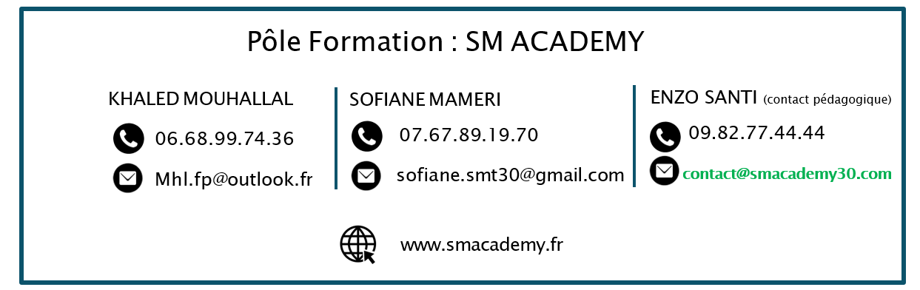

MODALITÉ ET DÉLAIS D’ACCÈS :

Formation en présentiel dans nos locaux à Nîmes ou Montpellier.
Pour toute demande d’information ou de renseignement sur la formation, les dates de formation, une équipe est disponibles du Lundi au Vendredi de 08h00 à 18h00 par téléphone au 06.68.99.74.36 ou par mail à contact@smacademy30.com

Afin de vous inscrire à notre formation, merci de nous contacter directement par téléphone ou en remplissant le formulaire d’inscription fait sur notre site internet : www.smacademy.fr

Une fois votre demande d’inscription validée, nous vous adresserons un contrat ou convention de formation qui vous sera envoyée par mail ainsi qu’une convocation de formation qui elle vous sera envoyée 7 jours avant le début de la formation.

Organisation d’une session une fois par mois à partir de deux stagiaires.

En cas de subrogation de paiement, un accord du financeur doit nous être parvenu avant le début de la formation.
Organisme SM ACADEMY

SIRET : 982 761 678 00019
NDA : 76300548930
ADRESSE : 94 Avenue du Docteur Fleming, 30900 Nîmes

